|  |  |  |  |
| --- | --- | --- | --- |
|  | Nations Unies | ECE/TRANS/WP.15/AC.1/2024/8 | |
| _unlogo | **Conseil économique et social** | | Distr. générale  18 décembre 2023  Français  Original : anglais |

**Commission économique pour l’Europe**

Comité des transports intérieurs

**Groupe de travail des transports de marchandises dangereuses**

**Réunion commune de la Commission d’experts du RID et   
du Groupe de travail des transports de marchandises dangereuses**

Berne, 25-28 mars 2024

Point 5 b) de l’ordre du jour provisoire

**Propositions d’amendements au RID, à l’ADR et à l’ADN :**  **Nouvelles propositions**

Nouvelles mesures transitoires pour les citernes mobiles au 6.7

Communication du Gouvernement espagnol et de l’Association européenne des gaz industriels (EIGA)[[1]](#footnote-2)\*, [[2]](#footnote-3)\*\*

I. Introduction

1. Dans le document ECE/TRANS/WP.15/AC.1/2023/23/Add.1, soumis à la Réunion commune de septembre 2023, le Groupe de travail spécial de l’harmonisation des Règlements RID/ADR/ADN avec les Recommandations de l’ONU relatives au transport des marchandises dangereuses a proposé d’apporter des modifications au RID, à l’ADR et à l’ADN relatives à l’utilisation des termes « degré de remplissage » et « taux de remplissage ».

2. Bien que l’Association européenne des gaz industriels (EIGA) ait approuvé les modifications proposées, les mesures transitoires requises n’ont pas encore été adoptées.

3. Les amendements au 6.7.4.15.1 i) iv) nécessiteraient d’apporter une modification sur les plaques des citernes mobiles existantes, à savoir de remplacer « Taux de remplissage » (« Degree of filling » dans les dispositions anglaises actuelles) par « Masse maximale admissible de gaz rempli » (voir l’illustration ci-dessous).

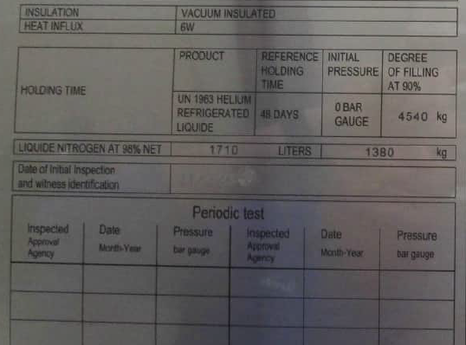

4. Dans la plupart des cas, il n’y a pas assez d’espace sur les plaques de citernes actuelles et une nouvelle plaque devrait être appliquée en coopération avec un organisme notifié.

5. Pour certaines citernes mobiles déjà utilisées, le fabricant du modèle concerné n’existe plus, ce qui rend difficile la création d’une nouvelle plaque.

6. Même s’il y a suffisamment d’espace sur les plaques de citerne existantes, il ne sera pas possible d’apporter ces modifications sur toutes les citernes mobiles en usage avant le 1er juillet 2025. Les citernes mobiles sont utilisées partout dans le monde et ne pourront être amenées sur un site où il serait possible de modifier les plaques que lors du prochain contrôle périodique ou intermédiairedes citernes concernées.

7. À sa soixante-troisième session, qui s’est tenue récemment, le Sous-Comité d’experts du transport des marchandises dangereuses a adopté une mesure transitoire à ce sujet, présentée dans le document informel INF.54 (soixante-troisième session). La proposition ci‑dessous vise à résoudre ce problème et à harmoniser le RID, l’ADR et l’ADN avec le texte adopté.

II. Proposition

8. Au 1.6.4, ajouter une nouvelle mesure transitoire libellée comme suit (en caractères soulignés) :

« 1.6.4.XX Les citernes mobiles qui ont été construites avant le 1er janvier 2027 selon les prescriptions applicables jusqu’au 31 décembre 2024, mais qui ne sont cependant pas conformes aux prescriptions du 6.7.4.15.1 i) iv) applicables à partir du 1er janvier 2025, pourront encore être utilisées. ».

III. Justification

9. Les modifications proposées concernant le « taux de remplissage » n’ont aucune incidence sur la sécurité.

10. L’obligation de modifier ou de remplacer les plaques de citerne existantes ferait porter un fardeau injustifié aux exploitants de ces citernes.

11. Si le fabricant des citernes mobiles utilisées n’existe plus, il est encore plus difficile d’apporter les modifications nécessaires.

1. \* A/78/6 (Sect. 20), tableau 20.5. [↑](#footnote-ref-2)
2. \*\* Diffusée par l’Organisation intergouvernementale pour les transports internationaux ferroviaires (OTIF) sous la cote OTIF/RID/RC/2024/8. [↑](#footnote-ref-3)